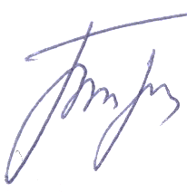
Утверждаю Федерация авиамодельного спорта России главный судья СВК Бурцев В.А РОО ФАС Московской области
30 .03.2024 г _______________ Москва Кордодромный комплекс
Ул.Красного Маяка 28
30 марта 2024 г
Протокол первенства открытого Кубка Московской области по авиамодельному спорту в классе кордовых моделей копий самолетов F4B среди юношей .

№ | Ф.и.о. | город | прототип | стенд | 1 тур | 2тур | 3 тур | сумма | место
1 | Юдкин Влад | Орехово-Зуево | Se -- 5A | 1874 | 2188 | 2350 | 2116 | 4113 | 1
2 | Муругов Андрей | Орехово-Зуево | Фаворит | 1671 | 2336 | 2254 | 2448 | 4092 | 2
3 | Шилов Егор | Павловский посад | Texan T-6 | 1504 | 2004 | 12254 | 1710 | 3633 | 3
4 | Курбанов Артем | Павловский -посад | ЯК-55 | 1259 | 1422 | 1797 | 2040 | 2868 | 4
5 | Ческидов Яков | Москва | Ньюпорт -17 | 1029 | - | 1374 | 1372 | 2402 | 5
6 | Хушвактов Хасан | Москва | Ил-400 | 953 | 962 | 843 | - | 1855 | 6
7 | Цыцаркин Александр | Москва | ЯК 12А | 929 | 860 | - | - | 1359 | 7
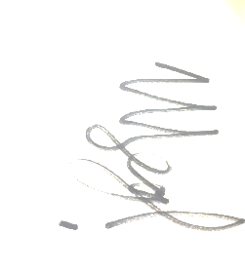
Главный судья СВК Бурцев В.А. _____________ Главный секретарь 1К Щедров А.В. _________
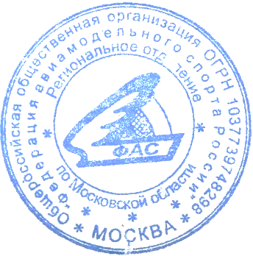
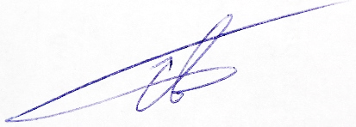
Начальник старта 2К Тарасов Д.Г _____________ м.п.

